消声罩/消声系列1
工程项目常常伴随着噪声的产生，包括建筑施工、交通运输、工业生产等。这些噪声源可能对周围环境和居民的健康、生活质量、生态系统造成负面影响。噪声污染不仅会引起睡眠障碍、压力、听力损害等健康问题，还可能干扰社交活动、学习和工作，甚至影响野生动植物的生态平衡。因此，控制工程项目噪声污染具有重要的环境保护和人类健康意义。

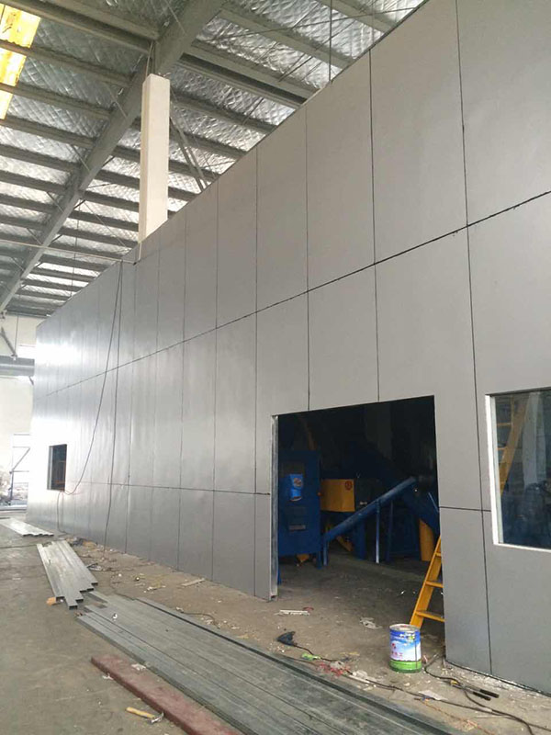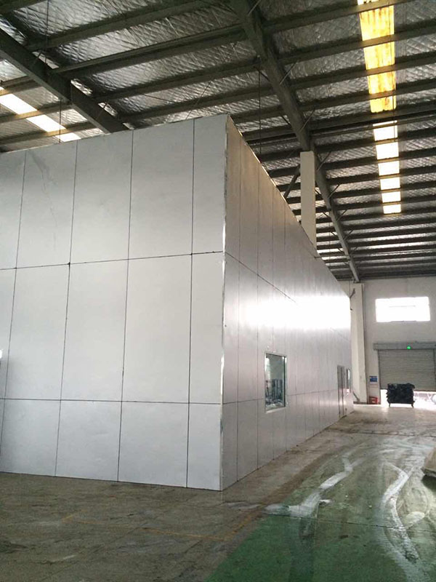

消声器罩在降噪中的作用：
消声器罩是一种用于降低噪声传播的装置，通常用于将噪声源包裹起来，以减少噪声向周围环境传播的影响。消声器罩的作用基于声学原理，其内部结构和材料的选择能够吸收、散射或阻挡声波，从而减少噪声的能量传递。消声器罩不仅可以降低噪声的强度，还能改善噪声的频谱特性，使其更接近自然背景音。

噪声产生和传播的基本原理：
噪声是由振动产生的机械波所引起的声音，可以分为空气噪声、固体传导噪声和液体传导噪声。噪声的产生源于能量的转移，如机械设备的振动、流体的湍流等。噪声传播是指声音波在空气、水或其他介质中传递的过程，遵循声波传播的基本原理，即波动的传播和折射。
噪声的强度通常以分贝（dB）为单位进行衡量，这是一个对数单位，用于表示声音的相对强度。噪声传播受到环境条件、距离、障碍物等因素的影响，远离噪声源和隔离措施可以减轻传播带来的影响。
了解噪声产生和传播的基本原理有助于制定有效的噪声控制策略，包括使用消声器罩等工程手段来减少噪声对周围环境的影响。

工程环境中的噪声源：
工程环境中的噪声源多种多样，包括但不限于以下几种：
机械设备和工具：如发动机、风机、泵等机械装置的运行会产生振动和气动噪声。
交通运输：车辆、火车、飞机等交通工具的运行会产生引擎噪声、轮胎噪声等。
建筑施工：施工机械、钻孔、敲击等活动会产生机械噪声和冲击噪声。
工业生产：生产线、机械加工、冶炼等过程会产生工业噪声。
社会活动：音乐会、体育比赛、庆祝活动等社会集会也可能产生噪声。

噪声传播和传播的机制：
噪声传播是指声音从噪声源传递到接收点的过程。噪声传播的主要机制包括：
直接传播：声波沿直线路径传播，遇到障碍物时可能发生反射、散射和折射，影响声音到达的位置和强度。
空气传播：大部分噪声通过空气传播，声波通过空气中的压缩和稀疏传递。
固体传导：声波可以通过固体介质（如建筑物墙壁）传导，产生接触噪声。
液体传导：声波也可以通过液体（如水）传导，通常在水中的噪声传播更远。

声波的特性及其与结构的相互作用：
声波是一种机械波，具有以下几个主要特性：
频率：声波的频率决定了声音的音调，以赫兹（Hz）为单位测量。
振幅：声波的振幅决定了声音的响度，振幅越大，声音越响亮。
波长：声波的波长与频率成反比，波长越短，频率越高。
相速度：声波在介质中传播的速度。
声压级：以分贝（dB）为单位衡量声音的强度。
声波与结构的相互作用会引起声的反射、折射、透射、散射等现象，这些现象会影响声音在环境中的传播和分布。

噪声控制策略：
噪声控制的策略可以从源头、传播途径和接收点三个方面考虑：
源头控制：通过优化设计和工艺，减少噪声源的产生。例如，使用低噪声设备、减少振动、优化机械结构等。
传播途径控制：使用隔声墙、隔音窗等隔离措施，阻断声音的传播途径。
接收点控制：在接收点使用吸声材料、消声器罩等，减少噪声的影响。
综合利用这些控制策略，可以最大程度地降低工程环境中的噪声污染，保护周围环境和居民的健康与舒适。

噪声控制方法概述：
噪声控制方法可以分为两大类：主动噪声控制和被动噪声控制。
主动噪声控制：这类方法通过在噪声源处施加外部力或能量，以减少或抵消噪声的产生。常见的主动噪声控制方法包括反相干涉、声音抵消等。这些方法需要精确的控制和反馈机制，适用于特定环境和噪声源。
被动噪声控制：这类方法通过隔离、吸收、反射或散射声波，减少噪声的传播和影响。被动噪声控制方法包括隔声墙、隔音窗、吸声材料、消声器罩等。这些方法更常见且适用于各种环境。

消声器罩在降噪方面的优点和局限性：
消声器罩是一种常用的被动噪声控制方法，具有以下优点和局限性：
优点：
全方位防护：消声器罩可以将噪声源包裹在内部，从而在多个方向上降低噪声的传播。
灵活性：消声器罩的设计和安装相对灵活，适用于各种不同形状和尺寸的噪声源。
易于维护：可以设计成易于维护和清洁的结构，延长使用寿命。

局限性：
频率选择性：消声器罩的性能可能在特定频率范围内更为有效，而在其他频率上效果较差。
空间需求：消声器罩需要一定的空间来容纳噪声源，可能在一些有限空间的情况下不适用。
成本：消声器罩的设计、制造和安装成本可能较高，特别是对于定制的设计。

消声器盖的设计注意事项：
消声器罩的设计需要考虑以下因素以确保其有效性：
材料选择：选择吸声材料，如吸音棉、泡沫等，用于内部表面，以吸收声波能量。
结构设计：设计合适的罩体结构，避免声波在罩内产生过多的反射，防止声波泄漏。
进出气口：考虑添加进出气口，以防止罩内压力积累。
通风和散热：对于噪声源可能产生热量的情况，要确保消声器罩内部有足够的通风和散热。
密封性能：确保罩体的接缝和连接部位具有良好的密封性能，防止声波泄漏。
频率特性：根据噪声源的频率特性，选择适当的材料和设计来提高罩体的吸声效果。
可维护性：考虑罩体的维护和清洁，以保持其长期的性能。
消声器罩的设计需要综合考虑上述因素，以达到有效降噪的目的。

消声器盖设计的声学原理：
消声器盖的设计基于声学原理，主要通过吸声和阻挡声波传播来降低噪声的传播和影响。消声器盖的内部表面通常覆盖着吸声材料，如吸音棉、泡沫等，这些材料能够将声波的能量转化为微小的机械振动或热能，从而降低声波的反射和传播。此外，消声器盖的结构和几何形状也可以通过散射和折射来改变声波的传播路径，从而进一步降低噪声传播。

影响设计决策的因素：
在设计消声器盖时，以下因素是重要考虑的：
频率范围：不同噪声源产生的频率范围不同，因此消声器盖的设计需要根据噪声源的频率特性来选择合适的吸声材料和结构。
吸声性能：吸声材料的选择和排布直接影响消声器盖的吸声效果。材料的吸声系数越高，在特定频率范围内吸收的声能越多。
传输损耗：消声器盖的材料和结构可能会导致声波传播过程中的能量损耗。传输损耗的控制可以通过合理选择材料和设计来实现。

预测消声器覆盖性能的计算方法：
预测消声器盖性能的计算方法包括使用声学软件模拟和实验测试。声学软件可以模拟声波在不同材料和结构上的传播和吸收，从而预测消声器盖的性能。实验测试通常涉及声学实验室的测试设备，通过测量声波在不同频率下的吸声和传播效果来评估消声器盖的性能。

消声器盖材料：
消声器盖的材料需要具备较高的吸声性能，通常采用具有良好吸声特性的材料，如：
吸音棉：具有开放孔隙结构，能够有效吸收声波能量。
泡沫塑料：具有细小的气泡结构，可以在声波传播时产生摩擦耗散。
多孔性材料：具有多孔结构的材料，如岩棉、玻璃棉等，能够有效吸收声波。
聚合物复合材料：针对特定频率范围设计的复合材料，能够调控吸声性能。
选择合适的材料需要综合考虑频率范围、吸声性能、成本和耐久性等因素。

吸声材料的性能和特点：
不同类型的吸声材料具有不同的性能和特点，以下是几种常见的吸声材料及其特点：
多孔吸声体：如吸音棉、岩棉、玻璃棉等。这些材料具有开放孔隙结构，可以有效吸收宽频率范围的声波能量，适用于各种噪声源。
纤维材料：如吸音毡、吸音板等。纤维材料具有复杂的内部结构，可以在声波通过时产生摩擦和能量耗散，适用于高频噪声控制。
微孔板：这些材料具有微小的孔洞，可以通过孔洞的共振效应来实现吸声。微孔板适用于特定频率范围内的噪声控制。

比较不同材料针对特定应用的案例研究：
案例研究可以根据不同应用场景来选择合适的吸声材料，例如：
办公室环境：使用吸音棉、岩棉等多孔吸声体，可以降低办公室中的人声噪声，改善工作环境。
工业厂房：使用吸音毡、吸音板等纤维材料，可以减少机械设备运行产生的噪声，保障工人的健康和安全。
音乐录音室：使用微孔板等材料，可以控制室内的声音反射和共振，创造出优质的音频录制环境。

消声器罩的制造技术：
消声器罩的制造技术因材料和设计而异，以下是一些常见的制造技术：
吸声材料包裹：将吸声材料如吸音棉覆盖在噪声源周围，以吸收传播的声波。
多层结构：利用多层吸声材料，如纤维材料和多孔吸声体的组合，以增强吸声效果。
设计优化：通过计算机辅助设计（CAD）和声学仿真软件，优化罩体的形状、孔洞分布等参数，以实现最佳的吸声性能。
生产加工：利用现代生产加工技术，如数控切割、激光切割等，制造出精确的罩体结构。

制造消声器罩需要考虑设计、材料选取、加工工艺等多个因素，以实现预期的降噪效果。
消声器罩在降噪工程中起到隔离噪声源、吸收噪声、减少噪声泄漏和方向性控制等作用。它们能够显著改善环境的声学性能，提供更安静和舒适的生活和工作环境。

消声百叶/消声系列2
消声百叶的背景和重要性：
随着城市化和工业化的发展，环境噪声逐渐增加，给人们的生活和健康带来了许多负面影响。环境噪声可能来自交通、工厂、建筑工地等，它会影响人们的睡眠质量、
心理健康、集中注意力和沟通能力，甚至会引发慢性疾病。在这种背景下，降噪技术变得非常重要，以减少环境噪声对人们的不良影响。

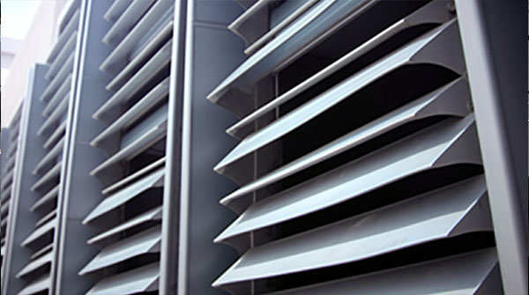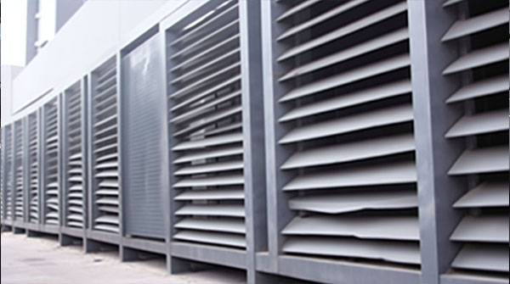

消声百叶窗的作用：
消声百叶窗是一种用于减少室内噪声的窗户装置。它们通常由多层材料构成，其中一些层能够有效地隔离和吸收外部噪声，从而在室内创造出更为宁静的环境。降噪
百叶窗的工作原理包括反射、吸收和隔离噪声，以减少其传播到室内的程度。

范围和目标：
消声百叶窗的应用范围广泛，特别适用于需要保持相对安静环境的场所，例如住宅区、办公室、医院和学校等。其主要目标是减少从窗户外部传入的环境噪声，提供
更加宁静的室内环境，从而改善人们的生活质量和健康状态。这些窗户还可以提高建筑物的隔声性能，有助于创造更加舒适的室内空间。

消声的基本概念：
消声是指通过各种技术手段减少或消除环境中的噪声，以改善生活质量、提高工作效率和保护健康。噪声通常被定义为不期望的、刺耳的声音，可能来自于交通、工
业、建筑工地、社交活动等。降噪的目标是通过控制噪声的产生、传播和接收，减轻其对人们生活和环境的负面影响。

噪声污染：原因和影响：
噪声污染是环境中过多或过强的噪声所引起的一种环境问题。其主要原因包括交通流量增加、工业活动、建筑施工、社交活动等。噪声污染会对人类健康产生多种影
响，如睡眠障碍、压力和焦虑增加、注意力不集中、听力损害等。此外，噪声也可能影响野生动物、生态系统平衡以及社会和经济活动。

声音的传播和传播：
声音是通过分子的振动传播的机械波。当一个物体振动时，它会使周围的空气分子产生压缩和稀疏的波动，这些波动以波的形式传播出去。声音的传播取决于振动的
频率、波长和强度，以及传播媒介的特性。空气是常见的声音传播媒介，但声音也可以在固体和液体中传播。

降噪机制：
消声技术的基本机制包括吸收、隔离、反射和抑制。在吸收机制中，材料能够吸收噪声的能量，将其转化为热能，从而减少传播。隔离机制通过使用密封性较好的结
构或隔离材料，阻止噪声传播到室内。反射机制通过使用反射表面将噪声反射回其源头，减少其到达室内的数量。抑制机制则是利用干扰声波的相位和振幅来减弱噪
声的效果，这在主动噪声控制中常见。

消声百叶窗的设计原理：
消声百叶窗的设计旨在通过结合声学原理和材料科学，减少外部噪声的传播到室内。其基本原理是使用多层结构、特殊材料和特定的设计来吸收、隔离或反射噪声，
从而创造一个更加宁静的室内环境。

百叶窗设计背后的声学理论：
百叶窗的声学性能受到声波的频率、波长和传播路径等因素的影响。设计考虑了声波的吸收、反射和透射，以及材料的声学特性如吸声系数、透声系数等。多层结构
可以在吸收和隔离噪声方面提供更好的性能。设计还需要考虑百叶窗与室内外环境的界面，以防止声波通过裂缝或间隙传播。

消声百叶的类型：
消声百叶窗可以根据其工作原理和结构特点分为不同类型：
谐振器型百叶窗： 使用共振效应来减少特定频率的噪声。这种类型的百叶窗会在特定频率范围内吸收更多的声音能量，从而降低噪声传播。
吸收式百叶窗： 使用吸声材料来吸收传入的声音能量。这些材料可以在百叶窗的构造中嵌入，以提供更好的噪声吸收性能。
衍射型百叶窗： 通过设计特殊的结构，使声波在进入百叶窗时发生衍射，从而减少声波的能量传播。
空气动力学和流动考虑因素：
在消声百叶窗的设计中，空气动力学和流动因素也很重要。特殊的设计可以减少风对百叶窗的作用力，防止空气湍流和噪声的产生。此外，百叶窗的构造应该考虑空
气流动的方式，以确保在保持降噪效果的同时，不会对室内通风产生负面影响。

材料选择和耐用性：
在消声百叶窗的设计中，需要选择适当的材料，这些材料应具有良好的声学特性、耐久性和耐候性。吸声材料、隔声材料和反射材料的选择对于实现降噪效果至关重
要。此外，百叶窗的外观和耐用性也是考虑的因素。
总之，降噪百叶窗的设计需要综合考虑声学原理、空气动力学因素、材料特性以及耐用性，以实现最佳的降噪效果和室内环境质量。不同类型的百叶窗可以根据特定
的降噪机制来满足不同的需求。
消声百叶窗在各个领域都有广泛的应用，以减少噪声污染，创造更宁静的室内环境。以下是消声百叶窗在不同领域的应用示例：

建筑和城市应用：
在城市化进程中，消声百叶窗可以用于居民住宅、商业楼宇和办公室大楼，以减少城市环境中的交通噪声、建筑工地噪声等，提供更为宁静的居住和工作环境。
住宅区：
消声百叶窗适用于减少住宅区内的道路交通噪声、社区活动噪声等，改善居民的生活质量，提供更好的休息和休闲环境。
商业空间：
在商业区域，消声百叶窗可以用于餐厅、咖啡馆、酒吧等场所，减少外部街道噪声对顾客的干扰，创造更加舒适的用餐和社交氛围。
教育机构：
学校、大学和培训机构可以使用消声百叶窗来降低外部噪声对教学和学习环境的影响，有助于提高学生的注意力和学习效率。
工业环境：
工业区域通常会产生较高的噪声水平，如生产线噪声、机械设备噪声等。消声百叶窗可以用于工厂、制造业和工业设施，以减少噪声传播，保护工人的听力和健康。
生产设施：
一些生产设施，如印刷厂、食品加工厂等，会产生噪声污染。消声百叶窗可以在生产设施内部创造一个更加宁静的工作环境，有助于提高工作效率。
发电厂：
发电厂通常位于城市附近，会产生较高的噪声水平。消声百叶窗可以用于发电厂的控制室、设备间等地方，减少外部噪声对操作人员的干扰。
交通基础设施：
交通枢纽如火车站、地铁站、机场等也可以应用消声百叶窗，以减少车辆、列车和飞机等交通工具产生的噪声对乘客和工作人员的影响。

消声百叶窗在各种不同环境中的应用都旨在创造更为宁静、舒适的室内环境，减少外部噪声对人们的影响，提高生活质量和工作效率。

消声窗帘/消声系列3
消声的背景和意义：
随着城市化的快速发展和工业化的不断扩张，噪音污染逐渐成为一个严重的环境问题。噪音污染源包括交通、工厂、建筑工地、社会活动等多个方面，其产生的噪音对
人类健康、社会和生态系统都带来了负面影响。长期暴露于高噪音环境中可能导致听力损伤、睡眠障碍、心理压力增加、认知能力下降等健康问题。此外，噪音也干扰
了人们的日常生活，降低了生活质量和工作效率。
消声的意义在于创造更宁静的环境，保护人们的听力和健康，提高社会的整体品质。减少噪音污染可以改善居住环境，促进人们的休息和睡眠，增强人际交往的质量，
提升学习和工作的效率。因此，寻找有效的消声方法变得尤为重要，消声窗帘作为其中的一种技术手段，具有重要的应用价值。

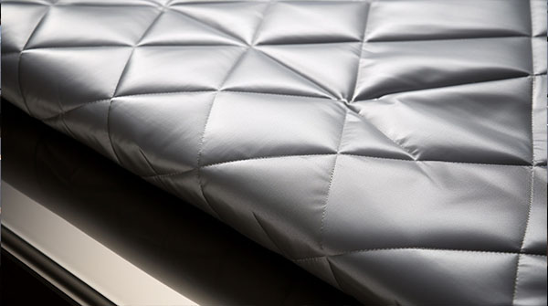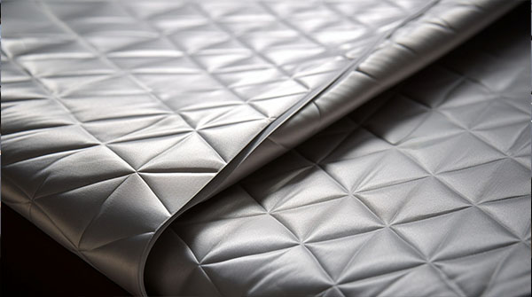

消声窗帘在减轻噪音污染中的作用：
消声窗帘作为一种有效的噪音控制方法，可以在不进行大规模结构改造的情况下，显著减少室内外噪音的传播和影响。其主要作用包括：
声波吸收： 消声窗帘通常采用具有良好吸声性能的材料，能够吸收入射的声波能量，将声波能量转化为微弱的热能，从而减少声波的反射和传播。
声波隔离： 消声窗帘的密度和厚度可以有效阻隔噪音的传播，从而降低外部噪音对室内的影响。通过合理设计消声窗帘的布局和材料，可以形成有效的声波屏障。
环境改善： 消声窗帘不仅可以减少噪音，还可以改善室内环境的舒适度。一些消声窗帘材料具有保温和隔热功能，有助于维持室内温度，从而降低对冷暖设备的依赖。
隐私保护： 消声窗帘不仅可以隔离噪音，还可以提供隐私保护。在办公场所、医疗机构等需要保护隐私的地方，消声窗帘可以有效阻隔声音传播，保护敏感信息的安全性。
美学考虑： 消声窗帘不仅仅是一种功能性的解决方案，也可以成为室内装饰的一部分。通过选择不同款式和颜色的窗帘，可以与室内装饰风格相匹配，从而提升整体美学价值。
噪声污染的定义和来源：
噪声污染是指环境中超出正常水平的不愉快或干扰性声音的存在，这种声音可能对人类的健康、社会功能和自然环境产生负面影响。噪声污染源广泛，包括但不限于以下几个方面：
交通噪音： 道路交通、铁路、航空交通等交通工具的噪音是城市中主要的噪声来源之一。机动车辆引擎声、车辆行驶时的轮胎噪声、列车行驶时的钢轨噪声等都会产生噪音污染。
工业噪音： 工厂、制造设备和机械设备的运转声、建筑工地的施工噪音都是工业活动带来的噪音来源。
社会娱乐活动： 音乐会、夜店、庆祝活动等社会娱乐活动中的高音量音乐和人声也可能造成噪声污染。
建筑活动： 建筑施工、拆除等活动所产生的机械声、振动声等也是噪声污染的来源之一。
家庭生活： 家用电器、家具移动、宠物叫声等也可能在局部环境中产生噪音。
自然环境变化： 如雷声、风声、海浪声等也可能在某些情况下被视为噪声。

过度噪音对健康和环境的影响：
过度噪音对健康和环境有广泛而严重的影响，包括但不限于以下几个方面：
健康影响： 长期暴露于高噪音环境可能导致听力损伤，甚至听力丧失。此外，噪音也与心血管疾病、睡眠障碍、焦虑、抑郁等健康问题有关。
社会功能受损： 高噪音环境下，人们的沟通受到干扰，社交互动和人际关系受到影响，工作效率降低。
妨碍学习和集中力： 噪音会干扰学校、大学、图书馆等学习场所的正常运作，影响学生的学习效果和注意力集中。
生态系统影响： 噪音污染也会影响动植物的生态系统，干扰野生动物的觅食、繁殖和迁徙行为。
社会成本增加： 大规模的噪音污染需要社会资源来进行噪音控制和治理，增加了社会的经济成本。

消声窗帘的基础知识：
消声窗帘是一种设计用于降低噪音传播的特殊窗帘。其基础知识包括：
材料： 消声窗帘通常采用具有良好吸声性能的材料，如声学海绵、纤维玻璃布等。这些材料能够有效吸收声波能量，从而减少声波的反射。
设计： 消声窗帘的设计考虑了窗帘的密度、厚度、吸声材料的分布等因素，以最大程度地降低声波的传播和反射。
安装方式： 消声窗帘通常通过吊挂在窗户上的轨道系统进行安装，确保窗帘能够完全覆盖窗户，并紧密密封，阻隔噪音的进入。
效果评估： 消声窗帘的效果可以通过吸声系数、隔声性能等指标来评估。吸声系数表示窗帘对声波的吸收能力，隔声性能表示窗帘对声波的阻隔能力。
应用范围： 消声窗帘适用于家庭、办公室、医疗机构、娱乐场所等不同场景，可以用于室内装饰，同时降低噪音影响。
消声窗帘的定义和用途：
消声窗帘，又称噪声减缓窗帘或声学窗帘，是一种设计用于减少噪声传播的窗帘。其主要功能是通过吸收、隔离和减弱声波，从而降低室内外噪声水平，创造更加宁静、舒适的环境。消声窗帘适用于各种场景，包括家庭、办公室、医疗设施、学校、娱乐场所等。

消声窗帘的工作原理：
消声窗帘的工作原理基于声学吸收和隔音技术。它主要通过以下方式减少噪声传播：
声波吸收： 消声窗帘使用吸音材料，如声学海绵或纤维玻璃布，这些材料能够吸收入射的声波能量，将声波转化为微弱的热能，从而降低声波的反射。
声波隔离： 消声窗帘的材料密度和厚度可以有效地阻隔声波的传播。窗帘的布局和设计能够形成有效的声波隔离屏障，减少外部噪声进入室内。
不同类型的消声窗帘：
吸声型消声窗帘： 这种窗帘使用能够高效吸收声波的吸音材料，通过将声波转化为热能来减少声波的反射和传播。
隔声型消声窗帘： 隔声型消声窗帘通过材料的密度和厚度来阻隔声波的传播，从而减少外部噪声的进入。
复合型消声窗帘： 这种窗帘结合了吸声和隔声的特点，通过多层材料的组合实现更好的噪声控制效果。

影响消声窗帘性能的因素：
材料选择： 吸音材料的种类和性能对消声窗帘的效果影响重大，不同材料对不同频率的声波有不同的吸收效果。
密度和厚度： 消声窗帘的材料密度和厚度会影响其隔音性能，更高密度和厚度的窗帘通常具有更好的隔音效果。
设计和布局： 消声窗帘的设计、布局和安装位置会影响其效果。窗帘需要完全覆盖窗户，确保没有声波泄露的空隙。
频率特性： 不同频率的声波对窗帘的影响不同，因此窗帘的设计需要考虑实际环境中噪声的频率特性。
环境条件： 室内温度、湿度等环境条件也可能影响消声窗帘的性能，特别是对材料的吸声特性有一定影响。
材料选择：纺织品的声学性能：
在消声窗帘的制作中，材料的选择对其声学性能至关重要。纺织品是常见的消声窗帘材料之一，其声学性能受到纤维的类型、密度、表面处理等因素的影响。以下是一些常见的纺织品材料及其声学性能特点：
吸声织物： 吸声织物通常采用开孔率较高的纤维，如聚酯纤维、亚麻纤维等。这些材料能够有效地吸收声波能量，将其转化为微弱的热能，从而减少声波的反射。
密实织物： 密实织物可以用于隔音型消声窗帘，其密度较高，有助于阻隔声波的传播。常见的密实织物包括天鹅绒等。
混合材料： 一些纺织品材料可能结合不同类型的纤维，以达到平衡的吸声和隔音效果。
表面处理： 纺织品的声学性能还可以通过表面处理进行优化，如使用吸声涂层，增强其吸声特性。
幕布厚度和密度：
消声窗帘的厚度和密度直接影响其声学性能。较厚和较密的窗帘能够提供更好的吸声和隔音效果。厚度和密度可以通过材料的选择、层叠设计以及填充物的使用来实现。但值得注意的是，过于厚重的窗帘可能会影响其外观和悬挂效果，需要在设计中进行平衡。
吸声和传播系数：
吸声系数是一个衡量材料吸收声波能量能力的指标，通常在0到1之间取值。吸声系数越接近1，表示材料对声波的吸收能力越强。传播系数则是指声波穿过材料的能力，传播系数越小，表示材料对声波的隔音效果越好。设计消声窗帘时，需要关注窗帘在不同频率下的吸声和传播系数。
考虑频率和噪声水平：
不同频率的声波对材料的影响不同。例如，低频声波对材料的穿透性较强，而高频声波更容易被吸收。因此，在选择材料和设计窗帘时，需要考虑实际环境中的噪声频率和噪声水平，以达到最佳的噪声控制效果。
消声窗帘设计：
消声窗帘的设计需要综合考虑材料的声学性能、窗帘的厚度和密度、频率特性等因素。设计过程中可以进行模拟和测试，以确保窗帘在实际应用中具有良好的吸声和隔音效果。同时，窗帘的外观和装饰性也是重要的考虑因素，确保窗帘既能满足声学需求，又能与室内装饰风格相匹配。
声学建模与仿真：
在消声窗帘的设计过程中，声学建模和仿真是关键步骤，可以帮助评估窗帘的吸声和隔音性能。声学建模使用计算机模拟软件来预测窗帘在不同频率下的声学响应，这有助于优化窗帘的设计和材料选择。通过仿真，设计师可以预测窗帘在实际环境中的表现，从而指导调整和优化设计参数。
窗帘尺寸和覆盖范围：
窗帘的尺寸和覆盖范围直接影响其声学效果。窗帘需要足够大，能够完全覆盖窗户，确保没有声波泄漏的空隙。同时，窗帘的高度和宽度也会影响其对不同频率声波的吸收和隔音效果。设计时需要考虑窗户的尺寸和位置，以确保窗帘可以最大限度地降低外部噪声的影响。
悬挂机构和轨道系统：
悬挂机构和轨道系统对于消声窗帘的有效性和外观都至关重要。窗帘需要牢固地安装在窗户上，以确保窗帘不会晃动或滑落，从而影响其声学性能。合适的轨道系统可以使窗帘在需要时轻松滑动，以达到最佳的遮挡和吸声效果。
消声窗帘的好处：
消声窗帘在噪声控制中有许多重要的好处：
噪声降低： 消声窗帘可以有效减少室内外的噪声传播，创造更加宁静的环境。
隔音效果： 通过合理的设计和材料选择，消声窗帘可以阻隔外部噪声的传播，改善室内的声环境。
隐私保护： 消声窗帘不仅可以降低噪声，还可以提供隐私保护，阻挡视线和声音的传播。
舒适性提升： 降低噪声水平有助于提高居住和工作环境的舒适性，增加人们的幸福感和生活质量。
声学环境优化： 消声窗帘可以改善室内的声学环境，降低回音和噪音反射，提高音质。
装饰性功能： 消声窗帘不仅具有声学功能，还可以成为室内装饰的一部分，提升整体美感。
总的来说，消声窗帘通过声学性能的优化，为室内环境创造了更加舒适、安静和美观的空间，对于改善生活质量和健康非常有益。

消声墙/消声系列4
消声墙，也称为隔音墙、声屏障或防噪墙，是一种用于减少环境噪音传播的结构物。它通常是由吸声材料、隔音板、混凝土、钢材等构建而成的，旨在在高噪音环境中降低噪音水平，提供更宁静的居住、工作和休闲环境。消声墙可以用于多种场景，如城市道路、高速公路、铁路、工业区域、居民社区等地方，以减少噪音对周围居民和环境的影响。

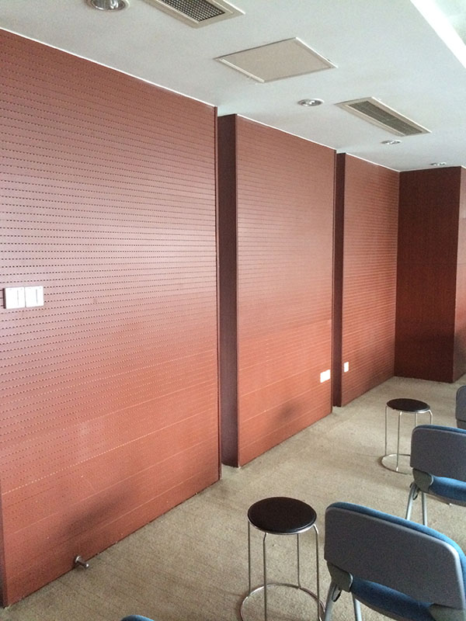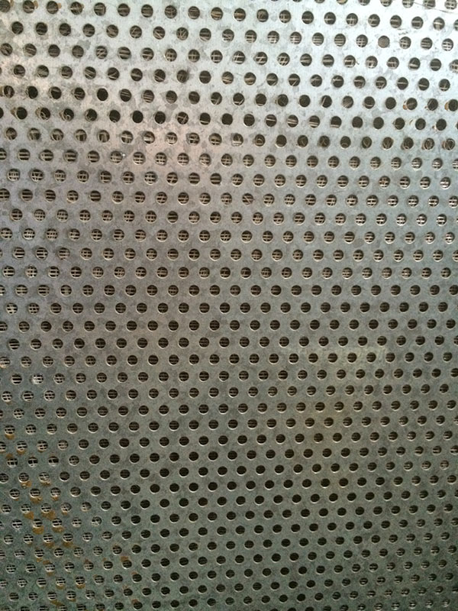

消声墙的目的：
保护健康与舒适性： 长期暴露在高噪音环境中可能对人们的健康造成负面影响，如压力、焦虑、睡眠障碍等。消声墙的建立可以有效降低环境噪音水平，提供更宁静的生活和工作环境，有助于改善居民的生活质量。
降低噪音传播： 高噪音源（如交通、工厂机械等）发出的声音往往会传播到周围地区，影响到人们的正常生活。消声墙通过阻挡声音传播的路径，减少噪音向周围环境扩散，从而有效控制噪音污染。
提升居住和工作环境： 在住宅区和工作场所周围建造消声墙可以创造更宜人的环境，提供更好的休息和工作条件，增强社区的吸引力。
遵守环境法规： 许多地区都有关于噪音控制的法规和标准。建设消声墙是企业和政府机构遵守这些法规的一种方式，确保其活动不会对周围环境造成过多的噪音干扰。
保护自然生态： 噪音污染可能对野生动植物产生负面影响，干扰它们的生活和繁殖。通过建造消声墙来降低人类活动产生的噪音，有助于保护周围的自然生态系统。
声学原理涉及声音在空气或其他介质中的传播行为。以下是声音传播的基础知识，包括波的行为和传播、反射、吸收、透射，以及自由场和消声条件的概念。
波的行为和传播：
声音是一种机械波，需要介质来传播，通常在空气、水、固体等中传播。声波通过分子之间的振动传递，其主要特征包括频率（声音的音调）、振幅（声音的响度）和波长（波的长度）。声波是球面波，从声源处向各个方向传播。
反射、吸收和透射：
声波在遇到边界或障碍物时会发生反射、吸收和透射。反射是声波遇到表面后从表面弹回的现象，决定了声音的回音和混响。吸收是声波在遇到材料时被吸收而转化为热能，使声音逐渐减弱。透射是声波穿过材料的现象，它取决于材料的特性和声波的频率。
自由场与消声条件：
自由场是指没有障碍物或表面反射的开放环境，声波可以自由传播。然而，在实际环境中，声波可能会受到反射、折射和吸收等影响，导致声音分布复杂。消声条件是一种控制声音传播的方法，目的是在特定区域内减少声音的反射，使声音更加均匀分布。
无反射环境：
无反射环境是一种特殊条件，旨在完全消除反射，使声波不受干扰地传播。这可以通过特殊的声学设计和材料实现，例如吸音材料、声学波导等。无反射环境对于一些实验室、音频工作室和科学研究中的声学研究非常重要。
消声条件的重要性：
消声条件在许多场景下都很重要。在城市环境中，交通、工厂和建筑等噪音源可能对居民产生不利影响。通过在噪音源和接收者之间建造消声墙，可以减少噪音的传播，创造更宁静的居住环境。在科学研究和工程领域，消声条件可以消除干扰，确保准确的测量和实验。消声技术还广泛应用于航空航天、军事、医疗等领域，以控制声音传播，改善环境质量和操作条件。

消声墙的设计涉及多个方面，以确保其有效地降低噪音传播并达到预期的吸音效果。以下是在设计消声墙时需要考虑的注意事项：
架构考虑：
消声墙的整体架构和布局应与周围环境相协调。考虑到消声墙的高度、长度、位置和角度，以便最大程度地减少噪音传播。还要考虑是否需要开口、通风和可见性等因素。
壁的形状和几何形状：
消声墙的几何形状可以影响其声学性能。曲线形状的墙面可以减少声音在墙面上的反射，从而降低噪音的回音效应。不规则形状和多面设计也可以有助于分散声音的传播。
材料选择：
选择适当的材料对于消声墙的效果至关重要。吸声材料如聚酯纤维、泡沫塑料、玻璃纤维等可以降低声音的反射和传播。墙体的结构材料也要考虑，如混凝土、砖石、金属等。不同材料的密度、厚度和声学特性会影响声波的吸收和反射。
声学处理技术：
声学处理技术可以包括声学波导、共振腔体等，用于引导和调整声波的传播。这些技术可以在设计中应用，以最大限度地提高消声墙的效果。
吸声材料：
吸声材料在消声墙的内表面上的应用可以减少声波的反射，从而降低噪音水平。这些材料能够将声波转化为热能，消散能量。吸声材料的选择和布局需要根据所需的吸声效果进行调整。
隔音板设计：
隔音板是用于隔离声音的关键部件，它们可以在消声墙内部构建，以减少噪音的传播。隔音板的设计应考虑材料的隔音性能、密封性以及结构的稳定性。
隔离和振动控制：
消声墙应该与地面、建筑物或其他结构进行有效的隔离，以防止振动和冲击传播。这可以通过使用隔振垫、隔振吸振器等技术来实现，从而降低声音的机械传播。
浮动地板系统：
在某些情况下，将消声墙与浮动地板系统结合使用可以有效地减少声音的传播。这种系统通过减少结构传递的振动来降低噪音的传播。
解耦技术：
解耦技术可以减少噪音在结构中的传播，从而提高声学隔离效果。这可以包括使用隔离垫、隔离支撑和减震器等方法。
在设计消声墙时，需要综合考虑上述因素，并根据具体情况制定相应的策略，以确保消声墙能够达到预期的声学效果和噪音控制目标。

结构框架：
消声墙的结构框架应该具备足够的稳定性和承载能力，以支撑墙体本身以及可能的附加装置，如隔音板、吸声材料等。
承载和非承载设计：
根据实际需要，消声墙可以作为承载结构，即承担一定的负重，也可以作为非承载结构，只负责噪音隔离和声学处理。设计时需要根据情况权衡。
模块化与现场施工：
消声墙可以采用模块化设计，将各个部分在工厂内预制，然后在现场进行组装，以提高施工效率和质量。模块化设计还可以适应不同尺寸和形状的需求。
内外饰面：
内外饰面不仅影响消声墙的外观，还可以影响其声学性能。选择适当的饰面材料和设计，如外墙覆层、隔音板安装等，有助于达到所需的声学效果。
隔音板安装：
隔音板的正确安装对声学效果至关重要。隔音板应紧密地安装在消声墙的框架上，以确保有效地隔离声音。使用适当的隔音垫和固定装置可以减少噪音的机械传播。
外墙覆层：
外墙覆层不仅可以改善消声墙的外观，还可以提供保护和耐久性。选择适当的外墙材料，考虑其防水、耐候和防火性能。
暖通空调注意事项：
消声墙周围的暖通空调系统需要合理布局，避免对声音的传播产生干扰。管道、通风口和设备的位置应经过仔细规划，以减少可能的噪音传播。
通风和气流管理：
消声墙可能会影响周围区域的通风和气流。在设计中要考虑通风口和气流的管理，以保持室内的空气质量和温度控制。
温湿度控制：
消声墙的建造过程中，温湿度控制对于吸声材料的性能至关重要。在施工期间和后续维护中，保持适当的温湿度可以确保吸声材料的有效性和耐久性。

消声墙的主要目的是在噪音污染严重的地区创造一个更安静、更宜人的环境，保护人类健康和生活质量，同时降低对周围环境和生态系统的不利影响。

消音地垫/消声系列5
噪声污染背景： 噪声污染是指环境中存在的不期望的声音，可以对人类健康、社会生活和自然环境造成负面影响。噪声源包括交通、工业、建筑施工、社会活动等，
其对人体和环境的影响可能导致睡眠障碍、注意力不集中、听力损伤等问题，甚至影响心理健康。

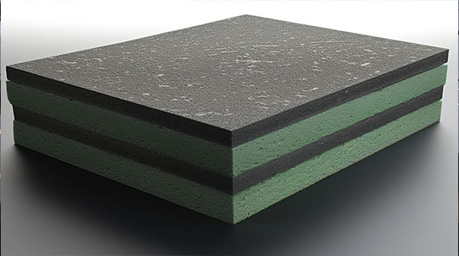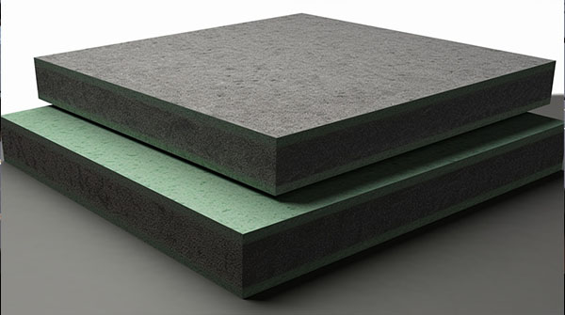

降噪解决方案： 降噪是减少噪声污染的一种方法。有多种降噪解决方案，包括：
声音隔离： 通过隔离声源和人类活动的区域，减少噪声传播。例如，在建筑中使用隔音材料，或者在汽车上使用隔音材料来减少引擎声音。
主动噪声控制： 使用声波抵消技术，通过发出与环境噪声相反的声波来抵消噪声，从而减少听到的声音。
被动噪声控制： 使用隔音材料和结构设计，减少噪声传播的途径。例如，在建筑中使用隔音墙体和天花板，或者在机械设备上使用隔音罩。
耳塞和耳机： 个人可以使用耳塞或降噪耳机来隔离外界噪声，保护听力。
地垫在降噪中的作用： 地垫是一种常见的隔音材料，可以在地板上放置，用于减少来自下方传播的噪声。地垫可以吸收部分声波能量，阻止声音通过地板传播，从而
降低室内噪声水平。地垫通常由吸音材料制成，例如海绵、橡胶等，它们具有吸收声波的特性，从而在室内创造一个更加安静的环境。
降噪的基础知识： 降噪是一种广泛应用的技术，其基础知识涉及以下几个方面：
声波特性： 声音是通过振动传播的机械波，具有频率、振幅和波长等特性。了解声波的基本特性对于理解降噪技术的原理至关重要。
声波相消干涉： 主动噪声控制利用声波相消干涉原理，即发出与噪声相反的声波，使两者相互抵消，从而达到降低噪声水平的目的。
材料吸音特性： 被动噪声控制依赖于吸音材料的能力，这些材料可以将声波能量转化为热能，从而减少声波的传播。
隔音设计： 隔音设计涉及建筑和结构工程，通过合理的设计和材料选择，减少噪声从一处传播到另一处的可能性。
降噪技术应用： 降噪技术广泛应用于航空、汽车、工业等领域。了解不同领域的降噪应用有助于选择合适的解决方案。
当我们讨论声音传播、噪声吸收、反射和传输机制，以及噪音污染对健康和福祉的影响时，我们深入了解声学学科的重要内容。下面是对这些主题的更详细解释：
声音传播： 声音是由振动产生的机械波，通过介质（如空气、水、固体等）传播。声音传播涉及声波的传输、反射和折射等过程。声音的传播速度取决于介质的密度
和弹性，例如在空气中的声速约为343米/秒。
噪声吸收、反射和传输机制： 当声波遇到物体时，会发生三种基本情况：吸收、反射和透射。吸收是指物体吸收部分声音能量，将其转化为热能。反射是声波遇到表
面后从表面弹回，这就是我们所听到的回声。透射是指声波穿过物体传播，传输到物体的背面。材料的密度、硬度和表面纹理等因素会影响这些机制。
噪音污染对健康和福祉的影响： 噪音污染会对人类的身体和心理健康造成负面影响。长期暴露于高噪音环境可能导致睡眠障碍、听力损伤、心理疾病、增加心血管疾
病风险等。此外，噪音还可能影响集中注意力和学习，降低生活质量。
脚垫的声学特性： 脚垫通常用于地板上，除了提供舒适的脚感和减少脚部疲劳外，它们还可以影响室内声学环境。脚垫的声学特性取决于材料的密度、厚度和结构。
一些脚垫材料具有吸音特性，可以帮助吸收脚步声等声音，从而减少噪音传播，创造更加宁静的室内环境。

常见垫子材料的吸收系数： 吸音材料的吸声系数衡量了材料对声波的吸收能力。常见的吸音材料及其吸声系数示例包括：
海绵：泡沫海绵通常具有相对较高的吸声系数，可达到0.6-0.9之间。
玻璃纤维：吸音板通常具有较高的吸声系数，可达0.6-0.8之间。
岩棉：岩棉板通常具有较高的吸声系数，可达0.7-0.9之间。
织物：布料等纺织品具有不同吸声系数，具体取决于材料类型和密度。
通过地板结构的传输损耗： 地板结构会影响声音的传输损耗。声音在地板中传播时，会部分吸收、反射和透射。传输损耗取决于地板材料的密度、厚度和结构。较重
的地板通常具有较低的传输损耗，可以减少声音从一个房间传播到另一个房间的可能性。
声阻抗与周围环境的匹配： 声阻抗是声波在不同介质之间传播时的阻碍程度。当声波传播到不同介质（例如空气到墙壁）时，声阻抗的不匹配可能导致部分声波反射。
为了减少声音反射，可以使用匹配周围环境声阻抗的材料，例如吸音板或隔音材料。
降噪垫的材料选择： 降噪垫是放置在地板下的材料，旨在减少传递到楼下的噪声。在选择降噪垫的材料时，以下因素是关键的：
密度和厚度： 较高密度和厚度的材料通常对声音的传递具有较好的阻隔效果。
弹性： 具有一定弹性的材料可以减缓冲击噪声的传递。
吸声能力： 选择具有一定吸声能力的材料，可以降低传递的声音量。
结构： 某些降噪垫具有多层结构，可以更好地分散声音传递。
材料的声阻抗： 选择与地板和周围环境的声阻抗匹配的材料，有助于减少声音反射。

天然材料与合成材料： 降噪垫可以使用天然材料或合成材料制成。天然材料包括木材、植物纤维、麻等，而合成材料包括泡沫海绵、橡胶、聚合物等。选择天然材料
还是合成材料取决于特定的需求和环境条件。合成材料通常具有一致的性能，而天然材料可能在性能方面有更大的变化。
多孔材料和开孔结构： 多孔材料具有许多小孔，这些孔可以吸收和散射声波，从而减少声音传播。开孔结构则指在材料中有可见的开口或孔洞，这可以增加材料的吸
声能力。多孔材料和开孔结构都有助于增强降噪效果。
消防安全和环境影响的考虑因素： 在选择降噪垫材料时，需要考虑消防安全和环境影响。某些材料可能具有较高的燃烧风险，因此需要选择耐火材料，以确保安全。
此外，选择环保材料可以减少对环境的不良影响。
设计注意事项： 在设计降噪垫时，以下几点注意事项可能有助于获得良好的降噪效果：
材料选择： 根据需求选择适合的材料，考虑材料的密度、吸声系数和声阻抗。
厚度和密度： 增加降噪垫的厚度和密度可以提高噪声隔离效果。
封闭性能： 确保降噪垫在地板下完全封闭，以减少声音的传递。
安装技术： 使用适当的安装技术确保降噪垫与地板之间没有空隙，以避免声音传递。
综合设计： 综合考虑地板、墙壁和天花板等不同部分的降噪措施，以实现全面的降噪效果。

表面纹理和图案： 降噪垫的表面纹理和图案可以在视觉上融入室内设计，同时也可以影响其声学性能。选择合适的纹理和图案可以使降噪垫更好地与地板材料相匹配，
从而在视觉上不引人注意，同时为室内创造一种美观的一致性。
厚度和密度优化： 降噪垫的厚度和密度直接影响其降噪性能。优化厚度和密度可以在提供足够的隔音效果的同时，尽量减少对楼层高度和结构的影响。精心选择合适
的厚度和密度，可以平衡降噪效果和实际安装需求。
与室内设计美学的融合： 现代降噪垫通常设计成具有不同颜色、图案和材质，以便与室内设计美学相匹配。这使得降噪措施不仅可以达到隔音目的，还可以成为室内
装饰的一部分，不影响整体的美观性。
制造技术： 制造降噪垫涉及多种技术，包括注塑、挤压、压缩成型等。合适的制造技术可以影响降噪垫的形状、密度和性能。使用先进的制造技术可以生产出高质量、
一致性和具有所需性能的降噪垫。

降噪是一门涉及声学、物理学、工程学等多个领域的技术，通过合理应用降噪方法，可以改善环境，减少噪声对人类和生态环境的影响

